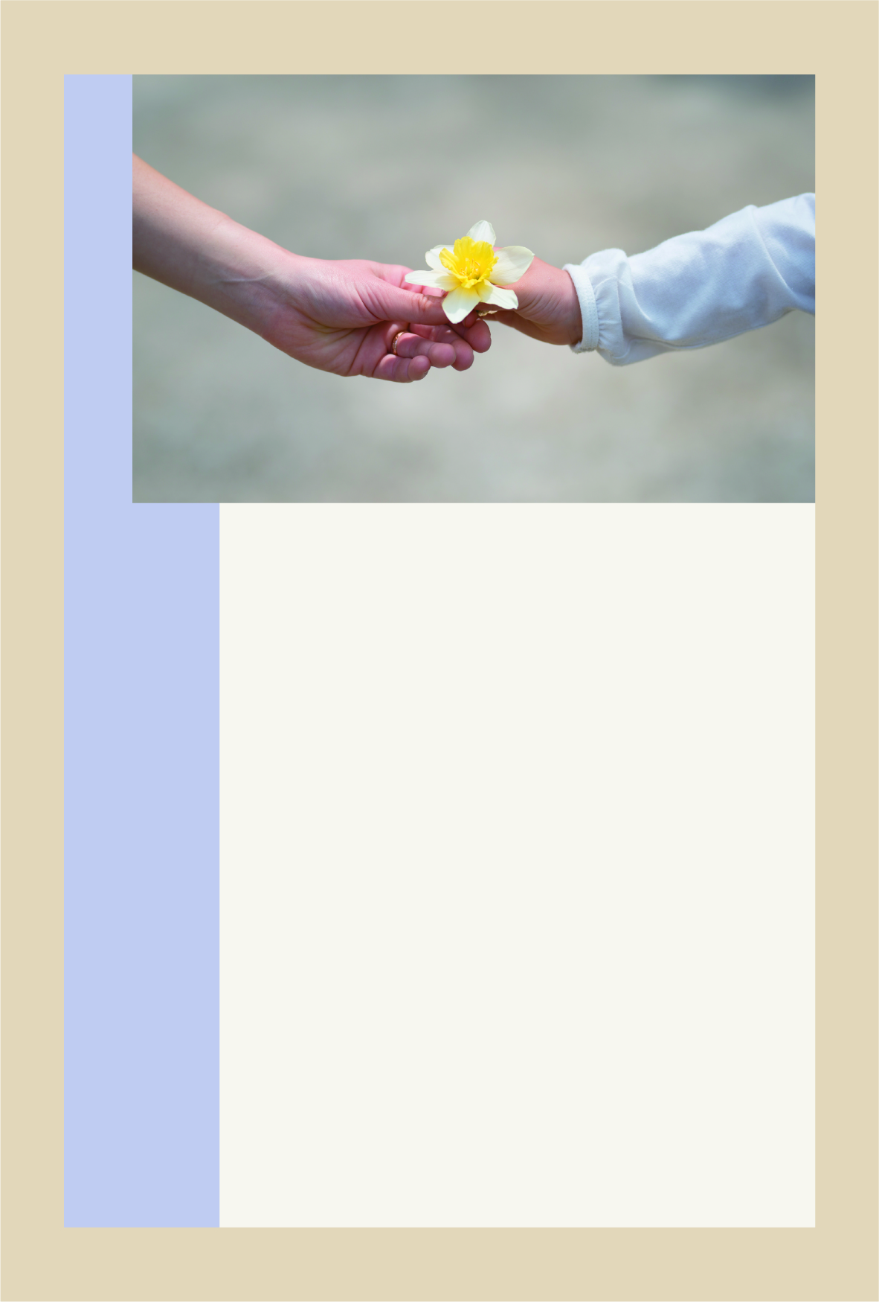

大切な方の「死」は、

私に何を問いかけているのでしょうか。

それは、亡き人を案ずる私が、

実は案ぜられていたという事実です。

そのことを尊い「いのち」をもって

教えてくれたのが、その大切な方です。

いのちの歴史をさかのぼれば、

ご先祖からのいのちのバトンを受けて

「いま」を生きている私。

ご本尊に手を合わせて、亡き人を偲びつつ、

人生を見つめなおす生活を始めてみませんか。

死別の痛みから

歩み出そうとするあなたへ